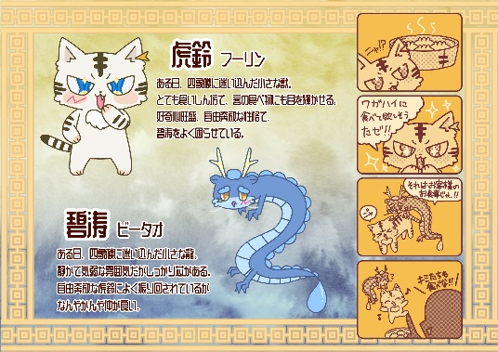
rep.01: MySite Plan

1 サイトの名前
四神飯店office site

2 このサイトを制作、公開する理由、大まかな内容
昨年のCygamesコンペで制作した2匹のマスコットキャラクターが運営する中華料理店のHPという設定で作成します。単なるデザイン案に留まらず、実際に店舗を切り盛りする2匹の掛け合いや日常を動的なコンテンツとして展開することで、彼女らの性格や関係性をより深く伝え、ファンを増やすことを目指します。また、この魅力発信のプロセスを一つの作品としてまとめ、自身のポートフォリオに実績として掲載するために公開いたします。

3 サイトで提供する内容
①
1) 見出し 概要
2) 内容 ストーリー紹介、キャラクター紹介
制作した作品のストーリーを簡潔に記載し、キャラクター（２人と２匹）のプロフィールも紹介する。
3) 更新間隔 固定
②
1) 見出し 料理
2) 内容 メニュー紹介（キャラのひとこと付き）
５品ほど人気メニューと季節メニューのみ画像(イラスト)を用意し、キャラクターのコメント付きで紹介する。文字だけのメニューも作る。
3) 更新間隔 不定期 （季節のメニューのみ季節ごとに更新。大体2,3か月ごと）
③
1) 見出し 日誌
2) 内容 SNS風ブログ
イベントのお知らせや新メニュー紹介に加え、2人と２匹の日常を切り抜いたイラストを短めの文章とともに投稿します。
3) 更新間隔 週一 (毎週水曜日)

